康寧學校財團法人康寧大學
附件二之一
OOO年度教育部獎勵補助款-編纂教材暨製作教具計畫
成果報告
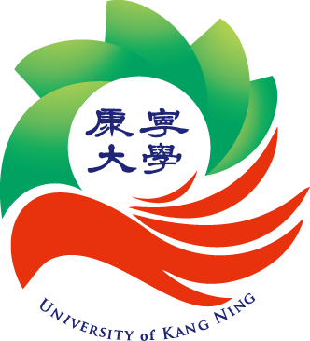

計畫名稱：ＯＯＯＯＯＯＯＯＯＯＯＯ

單 位：ＯＯＯＯＯ
計畫主持人：ＯＯＯ
中華民國ＯＯＯ年ＯＯ月ＯＯ日至ＯＯ月ＯＯ日
- 背景及現況

- 計畫目標

- 具體內容與配套措施

- 實施進度與與工作內容

- 經費需求
序號 | 項目名稱 | 說明 | 數量 | 單價（元） | 金額（元）
1
2
3
4
5
6
合計 | 元
- 執行成效
  - 質化成效

  - 量化成效

- 教材/教具發展成果

